ỦY BAN NHÂN DÂN THÀNH PHỐ HỒ CHÍ MINH
TRƯỜNG ĐẠI HỌC SÀI GÒN



Môn học : Seminar chuyên đề
Giảng viên hướng dẫn : TS. Đỗ Như Tài
Nguyễn Phương Vinh : 3122411247
Trịnh Long Phát : 3122411
Trần Hảo Điền : 3122411042
Ngô Tuấn Anh : 3122411007

PHÂN CÔNG CÔNG VIỆC
Tên thành viên | MSSV | Công việc
Trịnh Long Phát | 3122411150 | Tìm hiểu tổng quan về n8n, Docker; cài đặt môi trường n8n local và cấu hình Docker
Nguyễn Phương Vinh | 3122411247 | Thiết kế và xây dựng workflow tự động hóa trên n8n; cấu hình các node chính
Trần Hào Điền | 3122411042 | Tích hợp Telegram Bot, AI Agent và kiểm thử luồng hoạt động của workflow
Ngô Tuấn Anh | 3122411007 | Viết báo cáo, mô tả workflow, chụp hình minh họa kết quả và tổng hợp nội dung

CHƯƠNG 1. TỔNG QUAN VỀ N8N VÀ TỰ ĐỘNG HÓA QUY TRÌNH
1. Khái niệm n8n
1.1. Định nghĩa n8n
n8n (node-based workflow automation) là một nền tảng mã nguồn mở cho phép xây dựng các quy trình tự động hóa thông qua mô hình workflow trực quan, trong đó mỗi bước xử lý được biểu diễn dưới dạng các node chức năng. Các node này có thể kết nối với nhau để tạo thành một chuỗi xử lý dữ liệu hoàn chỉnh, từ việc tiếp nhận sự kiện, xử lý logic, gọi API cho đến phản hồi kết quả.
1.2. Lý do tồn tại n8n
Trong quá trình xây dựng hệ thống tự động hóa xử lý thông tin, việc lựa chọn công cụ điều phối (orchestration) là yếu tố then chốt. Việc áp dụng n8n giải quyết các hạn chế tồn đọng của phương pháp phát triển script truyền thống, cụ thể được thể hiện qua bảng so sánh dưới đây:
Tiêu chí | Phương pháp truyền thống | Phương pháp sử dụng n8n (Workflow Automation)
Quản lý mã nguồn | Phải viết và duy trì nhiều script rời rạc, khó kiểm soát phiên bản và tính đồng bộ. | Quy trình được tập trung hóa, quản lý thống nhất trên một giao diện đồ họa.
Khả năng giám sát | Khó theo dõi luồng dữ liệu (data flow) và trạng thái lỗi thời gian thực (real-time). | Trực quan hóa toàn bộ quy trình (Visual Workflow), dễ dàng debug và theo dõi lịch sử chạy. (Có input và output của mỗi node trên n8n rõ ràng).
Khả năng tích hợp | Tốn nhiều công sức để kết nối thủ công các nền tảng khác nhau (Telegram, AI, Database, File System). | Tích hợp sẵn (native integration) với hàng trăm dịch vụ: Telegram, AI Agents, REST API, Scheduler, File I/O.
Bảo trì & Mở rộng | Khó mở rộng logic nghiệp vụ, rủi ro cao khi thay đổi code nền tảng. | Linh hoạt thêm/bớt node xử lý, dễ dàng mở rộng quy trình mà không phá vỡ cấu trúc cũ.

Các lợi ích cốt lõi khi triển khai n8n:
- Trực quan hóa quy trình: Biến các logic code phức tạp thành sơ đồ khối dễ hiểu, giúp cả lập trình viên và người quản lý đều nắm bắt được luồng hoạt động.
- Phù hợp với hiện đại: No code, low code , và tối thiểu sự can thiệp của con người
- Khả năng tích hợp đa dịch vụ: N8n đóng vai trò là luồng kết nối liền mạch giữa các dịch vụ như giao tiếp ( Telegram Bot - gửi/nhận tin nhắn ), trí tuệ nhân tạo ( AI Agent – phân tích ngôn ngữ tự nhiên ) và dữ liệu ( API bên thứ 3, hệ quản trị cơ sở dữ liệu và thao tác File hệ thống ).
- Cơ chế Trigger linh hoạt: Hỗ trợ kích hoạt quy trình đa dạng, từ sự kiện người dùng (Telegram command) đến lập lịch tự động (Cronjob/Scheduler).
- Tối ưu hóa nguồn lực: Giảm sự phụ thuộc vào sự can thiệp thủ công của con người, hệ thống hoạt động 24/7 với độ chính xác cao.
2. Quy trình cài đặt n8n
Để tạo và sử dụng n8n trong việc xây dựng các workflow tự động hóa, hệ thống được triển khai bằng Docker nhằm chạy trên môi trường local, giúp quá trình cài đặt đơn giản, linh hoạt và mang lại trải nghiệm cá nhân hóa cao hơn. Việc sử dụng Docker Desktop cho phép quản lý và vận hành n8n một cách thuận tiện mà không phụ thuộc vào cấu hình hệ điều hành.
Các bước cài đặt và cấu hình n8n trên Docker bao gồm:
- Cài đặt và khởi chạy ứng dụng Docker Desktop.
- Truy cập mục Images trong Docker Desktop, tìm kiếm image n8nio/n8n và tiến hành tải về.
- Thực hiện cấu hình image n8n, trong đó cần lưu ý thiết lập múi giờ (timezone) về Việt Nam để đảm bảo thời gian xử lý chính xác.
- Kiểm tra trạng thái hoạt động của container, đảm bảo hệ thống chạy ổn định trên cổng 5678.
- Cài đặt và cấu hình ngrok nhằm tạo kết nối HTTPS, phục vụ việc truy cập và tích hợp n8n với các dịch vụ bên ngoài.

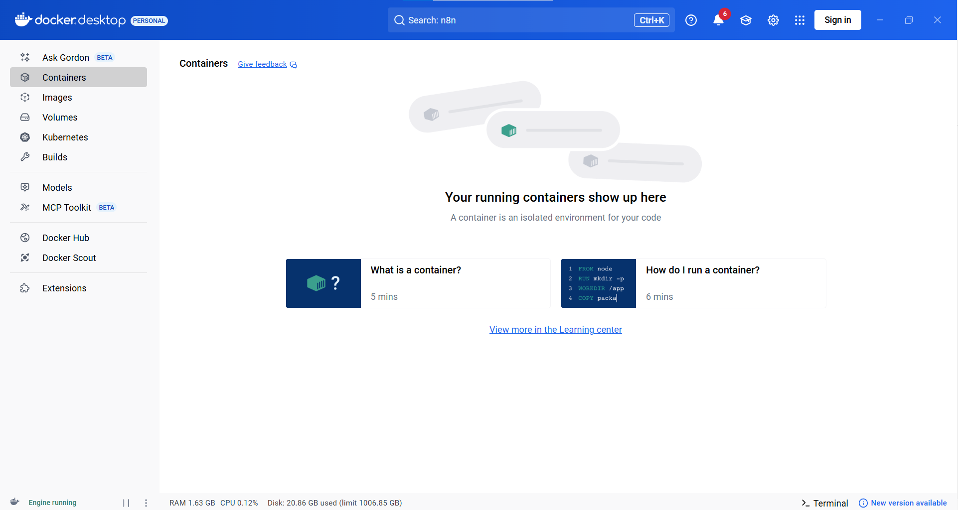
Hình 1. 1 Cài đặt và khởi động ứng dụng Docker
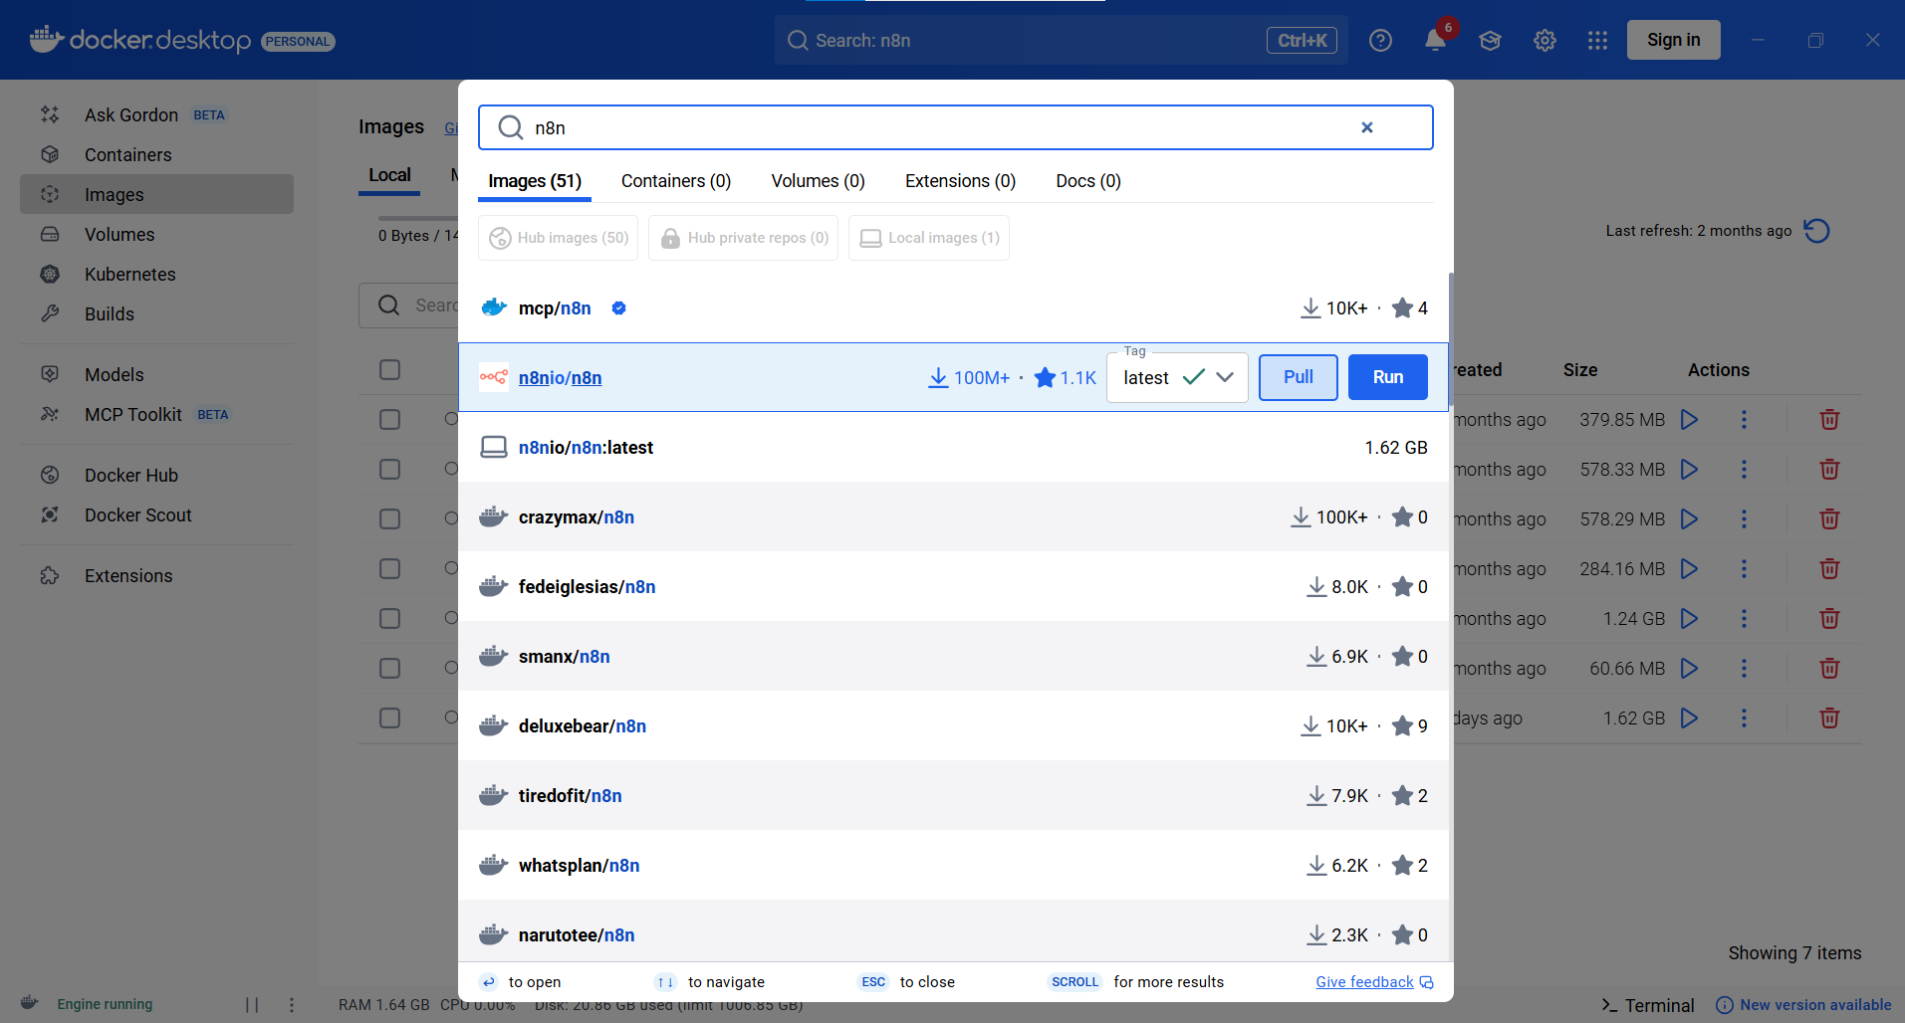
Hình 1. 2 Mở tab image và cài đặt n8n
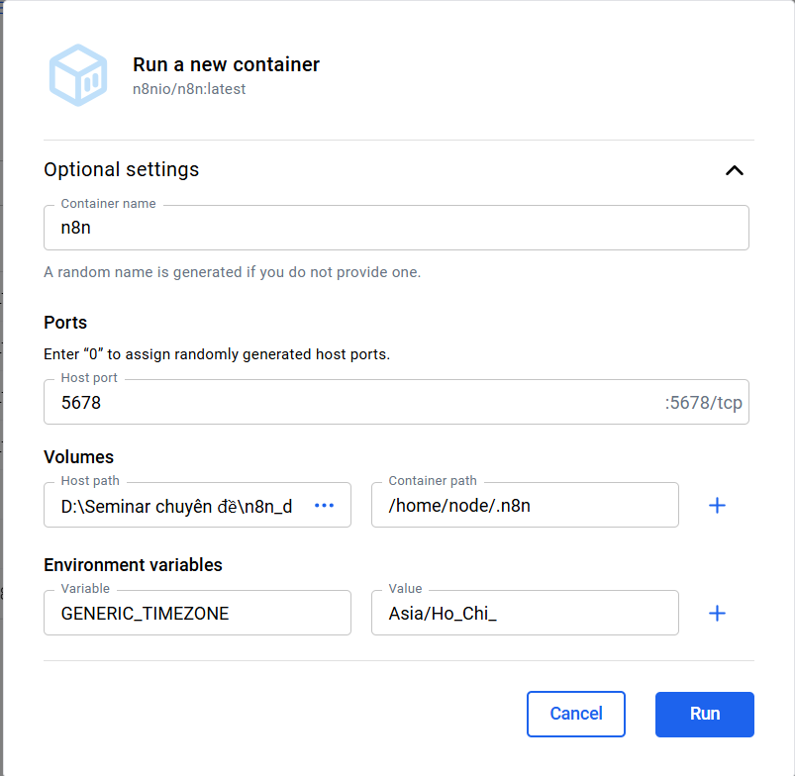
Hình 1. 3 Cấu hình Image n8n
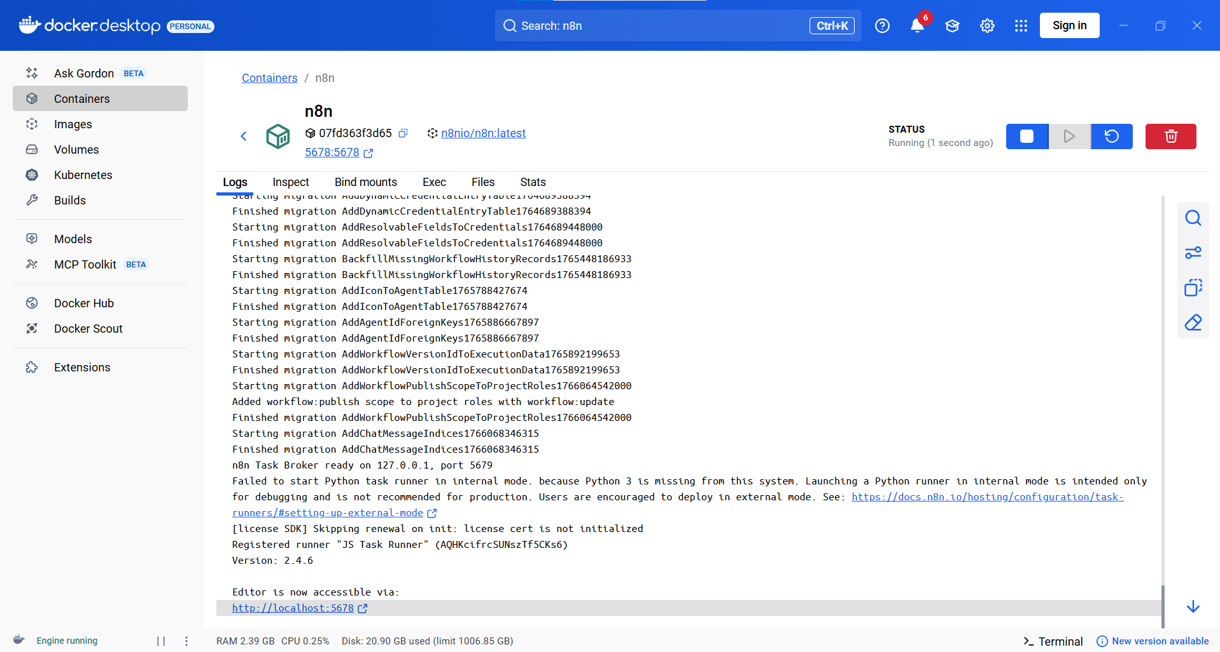
Hình 1. 4 Kiểm tra cài đặt
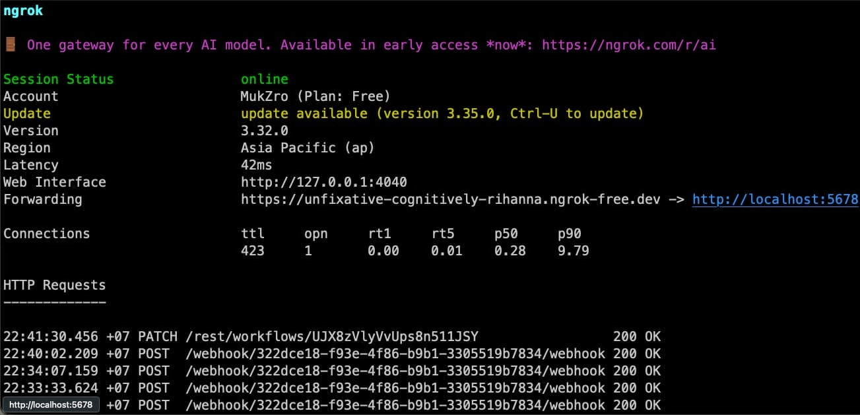
Hình 1. 5 Cài đặt và cấu hình Ngrok để chạy n8n
2. Xây dựng workflow với n8n
Trong bước đầu xây dựng workflow với n8n, người dùng cần tiến hành đăng ký tài khoản và đăng nhập vào hệ thống. Sau khi truy cập giao diện n8n trên trình duyệt, hệ thống yêu cầu thiết lập tài khoản quản trị (owner account) bằng cách nhập các thông tin cơ bản như email, họ tên và mật khẩu. Việc đăng ký tài khoản giúp người dùng quản lý workflow, cấu hình các node và theo dõi quá trình tự động hóa một cách thuận tiện và an toàn.
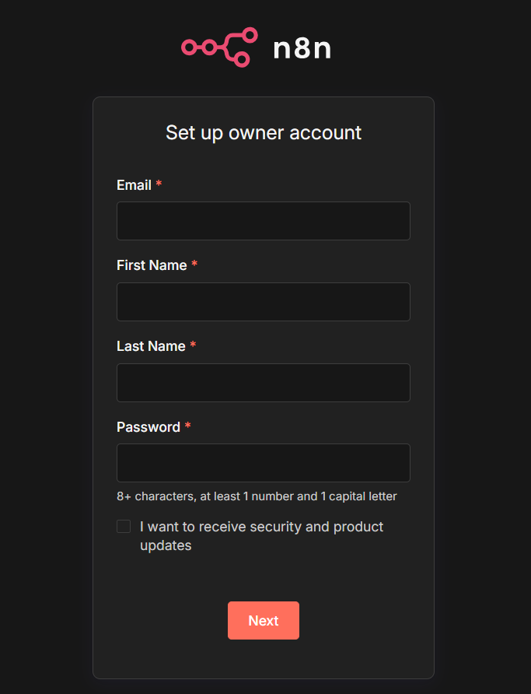
Hình 2. 1 Đăng ký tài khoản và đăng nhập vào hệ thống
Bắt đầu xây dựng hệ thống Chatbot liên lạc qua Telegram phục vụ cho việc ghi chú công việc hằng ngày:
- Chuẩn bị Telegram: Tạo một chatbot mới và lấy API của chatbot đó.
Để xây dựng workflow, bước đầu tiên là chuẩn bị nền tảng Telegram bằng cách tạo một chatbot mới thông qua BotFather. BotFather là công cụ chính thức của Telegram cho phép người dùng khởi tạo và quản lý bot. Sau khi đặt tên và username cho chatbot theo quy định của Telegram, hệ thống sẽ cung cấp API Token. Token này đóng vai trò như khóa xác thực, cho phép n8n kết nối, lắng nghe và xử lý các tin nhắn gửi đến chatbot trong suốt quá trình vận hành workflow.
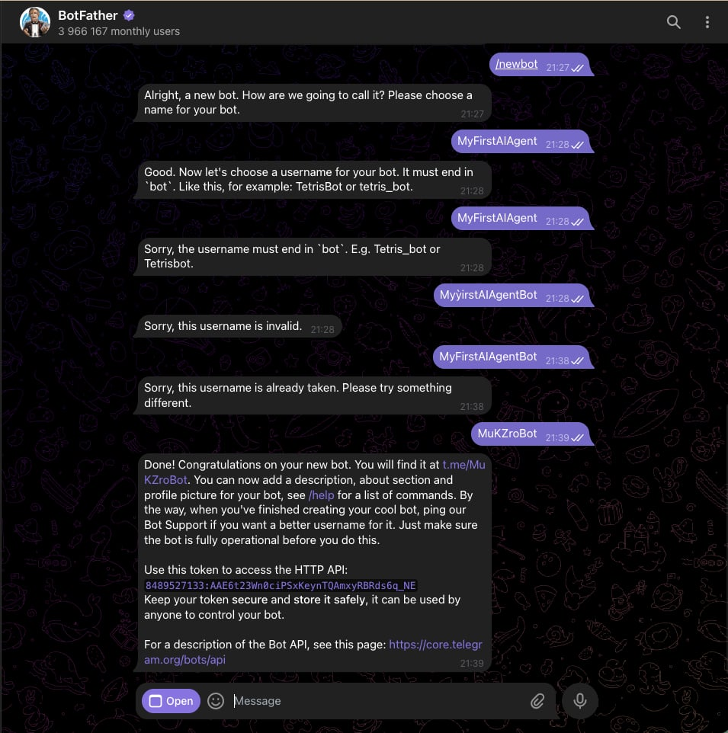
Hình 2. 2 Tạo chatbot và lấy API key
- Xây dựng Workflow n8n:
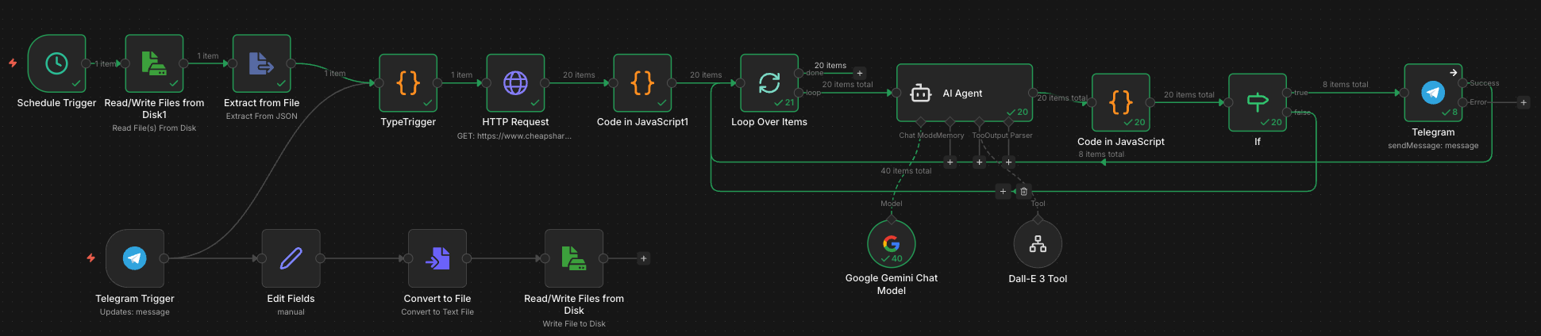
Hình 2. 3 Workflow hoàn chỉnh cho nhu cầu hỏi đáp
Workflow này được xây dựng nhằm tự động tiếp nhận và xử lý tin nhắn từ Telegram bằng AI, sau đó phản hồi lại người dùng một cách thông minh và có kiểm soát lỗi.
Luồng hoạt động bắt đầu từ Telegram Trigger, có nhiệm vụ lắng nghe các tin nhắn đến. Nội dung tin nhắn sau đó được chuyển vào AI Agent, nơi tích hợp:
- Google Gemini Chat Model để hiểu và xử lý ngôn ngữ tự nhiên,
- Read/Write Files from Disk để ghi nhớ ngữ cảnh hội thoại,
Kết quả xử lý của AI được gửi ngược lại cho người dùng thông qua Telegram Send Message. Trong trường hợp xảy ra lỗi (ví dụ lỗi AI, dữ liệu không hợp lệ), workflow tự động chuyển sang nhánh Correct Errors để gửi thông báo phù hợp, đảm bảo trải nghiệm người dùng không bị gián đoạn.
3. Kết quả workflow
Sau khi triển khai workflow, hệ thống chatbot đã hoạt động đúng như thiết kế. Bot có thể khởi tạo hội thoại, chào người dùng và gợi ý các câu hỏi mẫu nhằm hướng dẫn tương tác. Khi người dùng gửi yêu cầu, bot tiếp nhận, xử lý và phản hồi nội dung phù hợp dựa trên luồng đã xây dựng, bao gồm trả lời câu hỏi và cung cấp thông tin liên quan. Kết quả cho thấy workflow vận hành ổn định, đảm bảo luồng trao đổi liền mạch và nâng cao trải nghiệm người dùng.
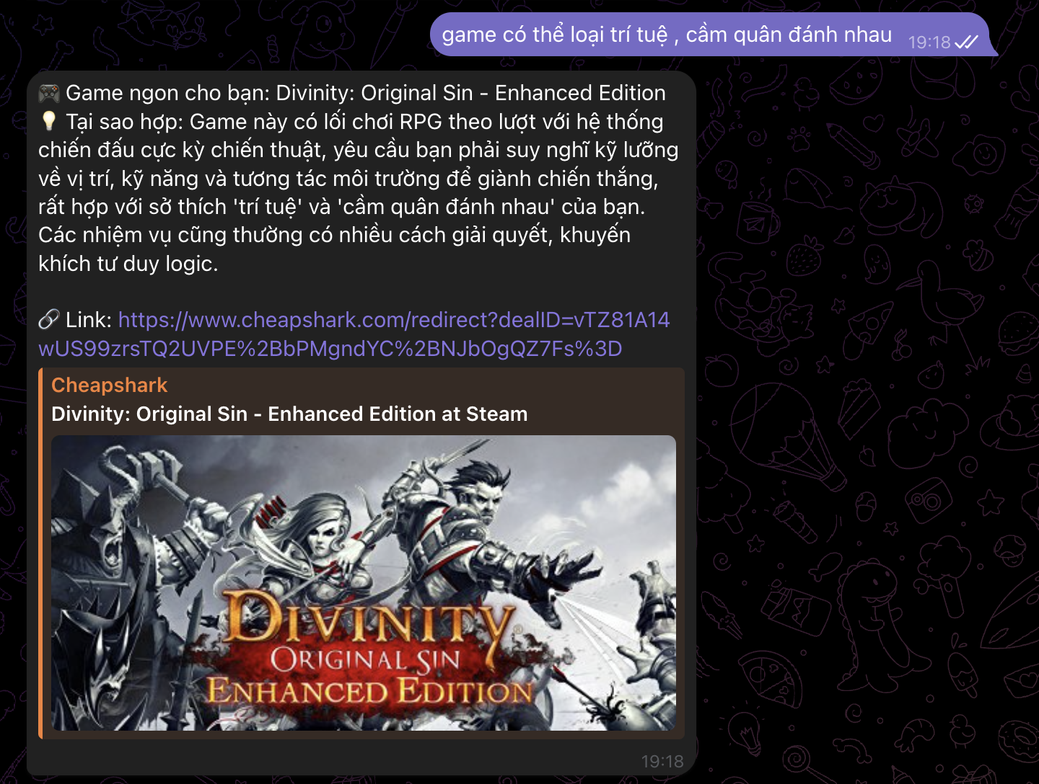
Hình 2. 4 Kết quả workflow

CHƯƠNG 2. ỨNG DỤNG THỰC TẾ
2.1. Mô tả bài toán thực tế
Trong bối cảnh ngành công nghiệp livestream phát triển mạnh mẽ, sự tương tác trực tiếp giữa Streamer (người phát trực tuyến) và Viewer (người xem) là yếu tố cốt lõi để duy trì và phát triển cộng đồng. Một trong những nhu cầu thường xuyên nhất trong các buổi phát sóng là việc thảo luận và lựa chọn các tựa game mới để trải nghiệm.
Người xem thường có xu hướng yêu cầu Streamer chơi các thể loại game cụ thể hoặc tìm kiếm các tựa game đang có chương trình khuyến mãi hấp dẫn. Tuy nhiên, với số lượng trò chơi khổng lồ được phát hành mỗi ngày trên các nền tảng (như Steam, Epic Games), việc Streamer có thể ngay lập tức nhớ, tìm kiếm và phản hồi chính xác thông tin về một tựa game phù hợp với sở thích của cộng đồng là một thách thức lớn. Việc thực hiện quy trình này một cách thủ công không chỉ gây gián đoạn luồng phát sóng (flow) mà còn thiếu tính chính xác và cập nhật.
2.2. Vấn đề đặt ra
Từ thực tế nêu trên, bài toán đặt ra những vấn đề cụ thể cần giải quyết như sau:
- Khó khăn trong tra cứu thông tin tức thời: Streamer mất nhiều thời gian để tìm kiếm, lọc và kiểm chứng thông tin về các tựa game (giá bán, đánh giá, nội dung) ngay trong lúc đang tương tác trực tiếp, dẫn đến trải nghiệm người xem bị gián đoạn.
- Hạn chế trong việc ghi nhớ ngữ cảnh: Streamer không thể ghi nhớ thủ công toàn bộ lịch sử các thể loại game mà cộng đồng đã yêu cầu trong quá khứ để đưa ra các đề xuất phù hợp trong tương lai.
- Thách thức trong cập nhật biến động thị trường: Các chương trình giảm giá (sales) hoặc các tựa game mới phát hành diễn ra liên tục. Việc theo dõi thủ công các thông tin này định kỳ hàng ngày tốn kém nhiều thời gian và dễ bị bỏ sót.
- Sự phụ thuộc vào thao tác thủ công: Quy trình tìm kiếm và đề xuất hiện tại phụ thuộc hoàn toàn vào sức người, thiếu tính tự động hóa, dẫn đến hiệu suất thấp.
2.3. Mục tiêu của hệ thống
Để giải quyết các vấn đề trên, hệ thống được xây dựng hướng tới các mục tiêu cụ thể sau:
- Phản hồi thông tin thời gian thực (Real-time Response): Khi nhận được truy vấn về thể loại game từ người dùng, hệ thống phải ngay lập tức phân tích và trả về kết quả bao gồm: liên kết tải game, mô tả chi tiết, giá bán và đánh giá, đảm bảo độ trễ thấp nhất.
- Lưu trữ và ghi nhớ sở thích (Context Awareness): Hệ thống có khả năng lưu lại thể loại game được yêu cầu gần nhất vào cơ sở dữ liệu (hoặc file hệ thống), làm cơ sở cho các tác vụ cá nhân hóa sau này.
- Tự động hóa đề xuất định kỳ (Automation & Scheduler): Thiết lập cơ chế tự động quét và đề xuất các tựa game mới hoặc game đang giảm giá vào mỗi buổi sáng dựa trên sở thích đã lưu, gửi thông báo trực tiếp đến Streamer mà không cần lệnh kích hoạt.
- Tối ưu hóa quy trình vận hành: Giảm thiểu tối đa các thao tác thủ công, giúp Streamer tập trung hoàn toàn vào việc sáng tạo nội dung và tương tác với người xem.
CHƯƠNG 3. THIẾT KẾ HỆ THỐNG RECOMMEND GAME VỚI N8N
3.1. Phương pháp xây dựng workflow tự động hóa
a) Event-driven Automation
- Hệ thống phản ứng khi có sự kiện xảy ra.
- Ví dụ: Telegram Trigger khi người dùng gửi tin nhắn.
b) Time-driven Automation
- Hệ thống hoạt động theo mốc thời gian định sẵn.
- Ví dụ: Schedule Trigger lúc 8:00 sáng.
c) State-based automation
- Hệ thống ghi nhớ trạng thái.
- Ví dụ: lưu thể loại game mà người dùng đã yêu cầu tối hôm trước.
3.2. Kiến trúc tổng thể hệ thống:
Luồng 1: Luồng theo sự kiện (Telegram Trigger)
- Người dùng gửi thể loại game.
- Hệ thống sẽ xử lý và đề xuất game ngay lập tức, sau đó lưu thể loại vào hệ thống để cho Schedule Trigger.
Luồng 2: Luồng theo thời gian (Schedule Trigger)
- Hệ thống tự động kích hoạt vào 8:00 sáng.
- Đọc thể loại đã lưu từ trước.
- Đề xuất game mới hoặc đang giảm giá.
3.3. Chức năng của từng node:
3.3.1. Nhóm Node Kích hoạt và Quản lý Trạng thái
1. Telegram Trigger
- Chức năng: Lắng nghe sự kiện tin nhắn mới từ Bot Telegram.
- Mục đích: Đóng vai trò là cổng giao tiếp thời gian thực, nhận yêu cầu trực tiếp từ người dùng về thể loại game mong muốn (ví dụ: "Tìm game nhập vai").
2. Schedule Trigger
- Chức năng: Kích hoạt quy trình theo định kỳ (Cron job), ví dụ: 8:00 AM mỗi ngày.
- Mục đích: Thực hiện tính năng "Tự động đề xuất mỗi sáng" mà không cần người dùng thao tác, giúp duy trì tương tác.
3. Read/Write Files from Disk
- Chức năng: Tương tác với hệ thống tệp tin cục bộ của Docker container.
- Mục đích: Đảm bảo tính bền vững của dữ liệu
4. Extract from File
- Chức năng: Giải mã dữ liệu nhị phân (Binary) từ file đọc được thành định dạng JSON object.
- Mục đích: Chuyển đổi dữ liệu thô từ ổ cứng thành định dạng mà các node xử lý phía sau có thể hiểu được.
3.3.2. Nhóm Node xử lý logic và dữ liệu
1. Node “TypeTrigger” (Code Node)
- Chức năng: Node điều hướng và chuẩn hóa dữ liệu đầu vào.
- Mục đích: Đây là node quan trọng nhất để xử lý vấn đề đa nguồn dữ liệu. Do dữ liệu từ Telegram (JSON message) và dữ liệu từ File (JSON object) có cấu trúc khác nhau, node này sẽ hợp nhất chúng về một biến chung duy nhất là target_genre.
- Mã nguồn (JavaScript):
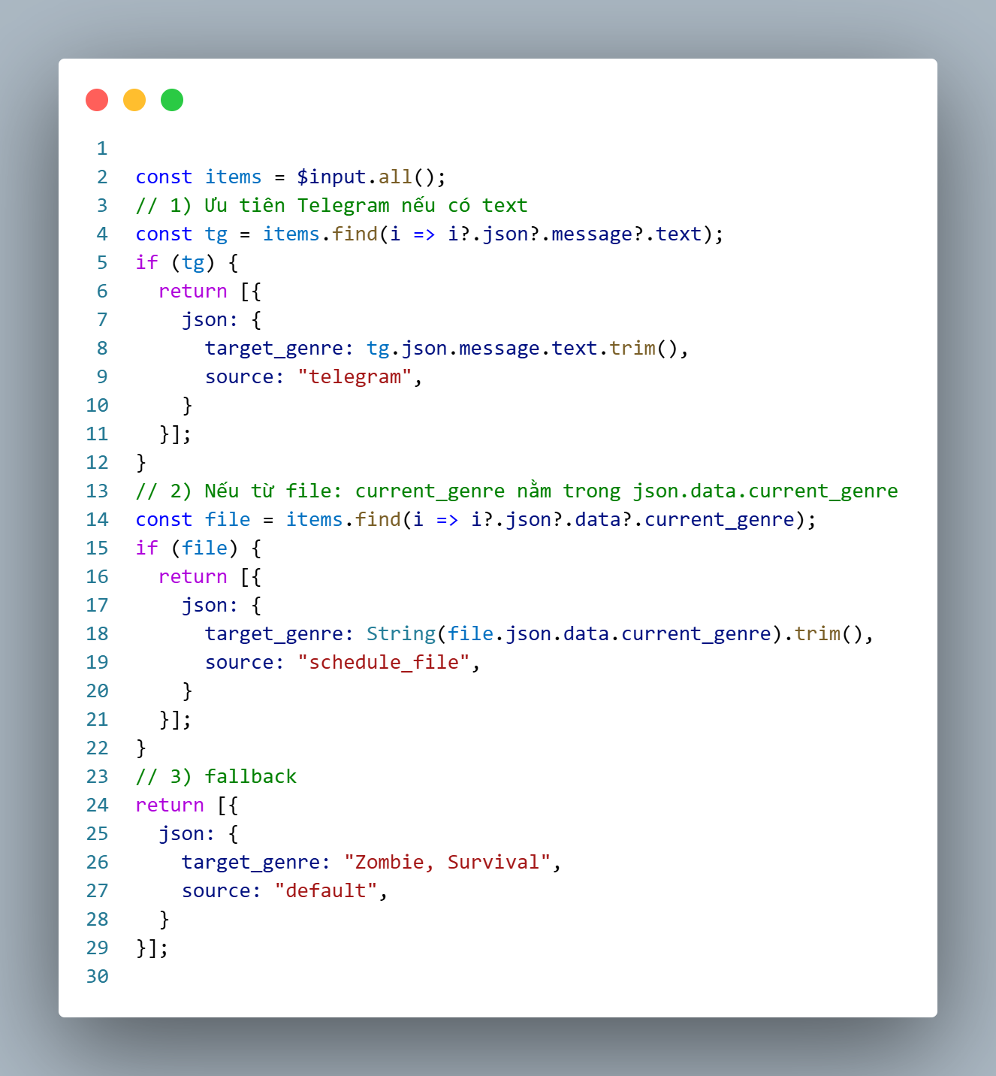
2. HTTP Request
- Chức năng: Gửi yêu cầu GET tới API bên thứ ba (cụ thể là CheapShark API).
- Mục đích: Truy xuất danh sách các game đang giảm giá hoặc game mới dựa trên các tham số truy vấn (Query Parameters) mặc định.
3. Tiền xử lý danh sách (Code Node)
- Chức năng: Giới hạn số lượng items hoặc định dạng lại JSON trả về từ API.
- Mục đích: Tối ưu hóa hiệu năng, tránh gửi quá nhiều dữ liệu rác vào AI Agent gây tốn token và tăng độ trễ.
- Mã nguồn (JavaScript):
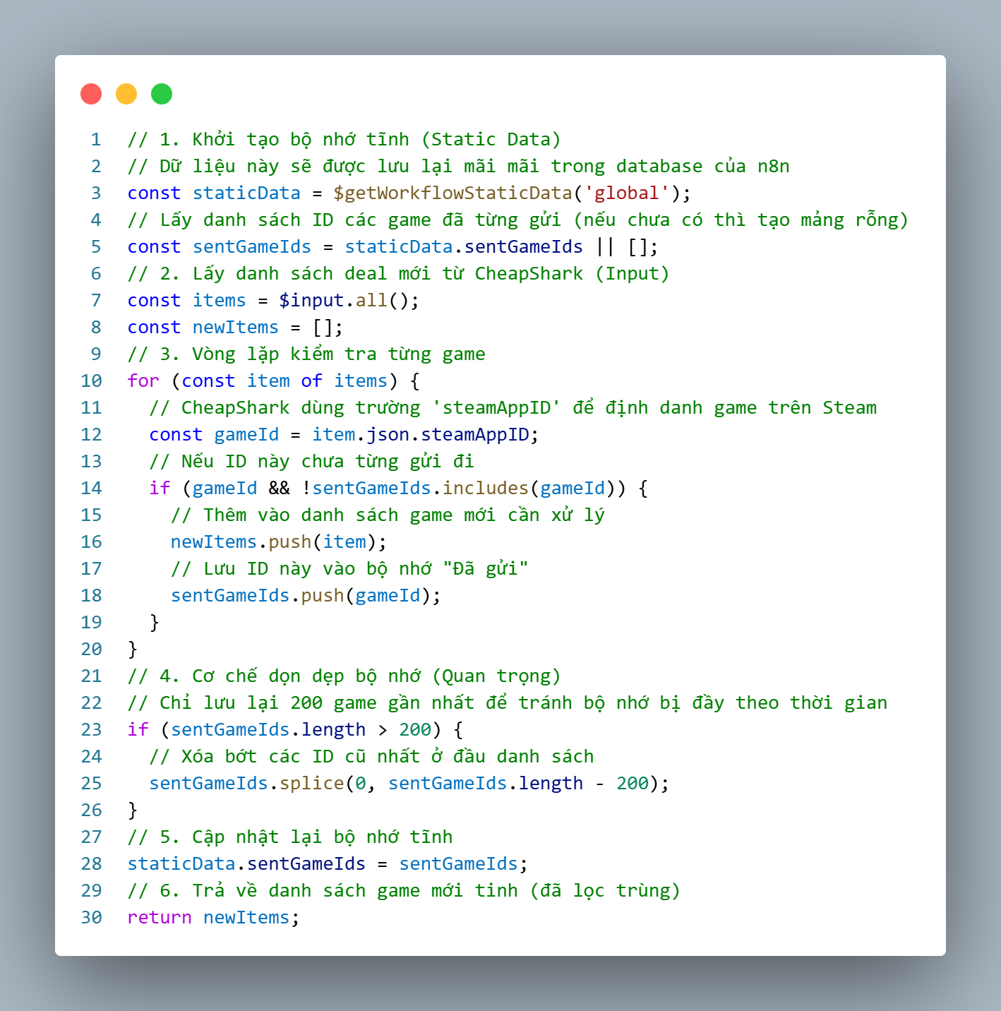
3.3.3. Nhóm Node Trí tuệ nhân tạo
1. Loop Over Items
- Chức năng: Vòng lặp duyệt qua từng phần tử trong danh sách đã lấy về.
- Mục đích: Cô lập từng game để AI phân tích kỹ lưỡng, thay vì xử lý hàng loạt kém chính xác.
2. AI Agent (Google Gemini Model)
- Chức năng: Sử dụng mô hình ngôn ngữ lớn (LLM) để phân tích ngôn ngữ tự nhiên.
- Mục đích: Đóng vai trò là quan trọng để ra quyết định. Agent so sánh thông tin mô tả của game (từ API) với sở thích của người dùng (từ node TypeTrigger) để đưa ra kết luận: "Có phù hợp hay không?".
- Cấu hình Human Message: “ Tên game cần phân tích: {{ $json.title }} ”.
- Cấu hình System Prompt: Kết hợp với Human Message và biến target_genre từ Node TypeTrigger vào ngữ cảnh:
"Sở thích của tôi: {{ $('TypeTrigger').first().json.target_genre }}. Nhiệm vụ: Phân tích game này có hợp không và trả về JSON { match: true/false, reason: string }."
3.3.4. Nhóm Node kết xuất và điều kiện
1. Hậu xử lý (Code Node)
- Chức năng: Phân tích chuỗi JSON (Parse JSON) mà AI Agent trả về.
- Mục đích: Chuyển đổi phản hồi dạng văn bản (String) của AI thành đối tượng lập trình (Object) để có thể dùng trong điều kiện IF. Đảm bảo xử lý lỗi (Try-Catch) nếu AI trả về định dạng sai.
- Mã nguồn (JavaScript):
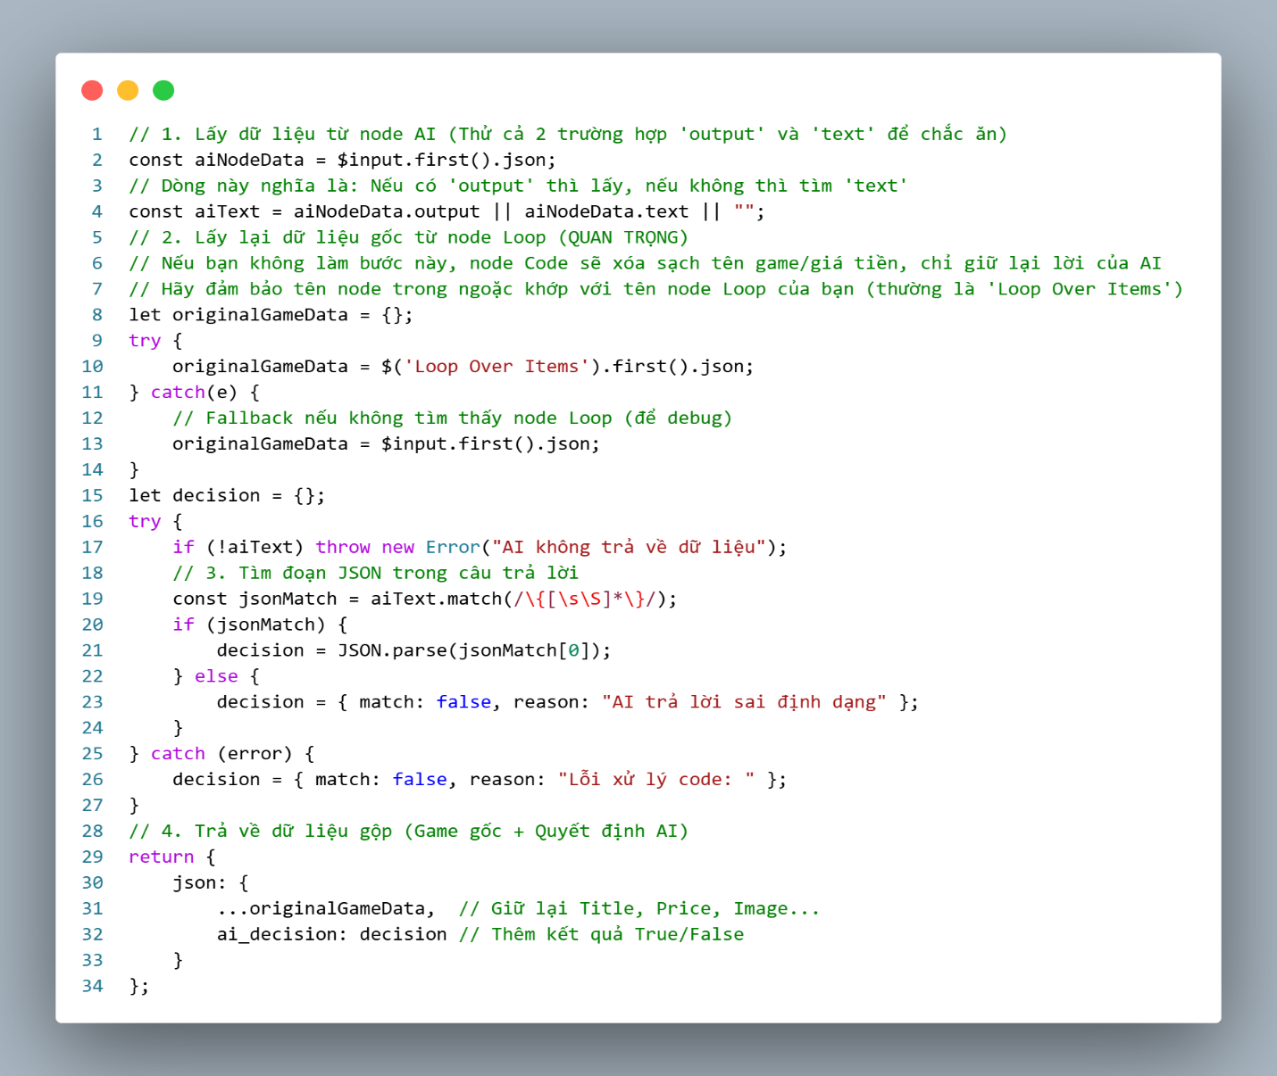
2. If (Node điều kiện)
- Chức năng: Rẽ nhánh luồng xử lý dựa trên giá trị boolean match.
- Mục đích: bộ lọc cuối. Nếu là true thì cho phép đi tiếp bước gửi tin nhắn, là false thì sẽ ngắt luồng.
3. Telegram (Gủi tin nhắn từ AI Bot)
- Chức năng: Gửi tin nhắn phản hồi về Bot Telegram.
- Mục đích: Hiển thị kết quả cuối cùng cho người dùng với định dạng thân thiện (Tên game, Giá, Lý do AI đề xuất).

TÀI LIỆU THAM KHẢO
N8n document: https://docs.n8n.io/integrations/builtin/app-nodes/n8n-nodes-base.telegram/

